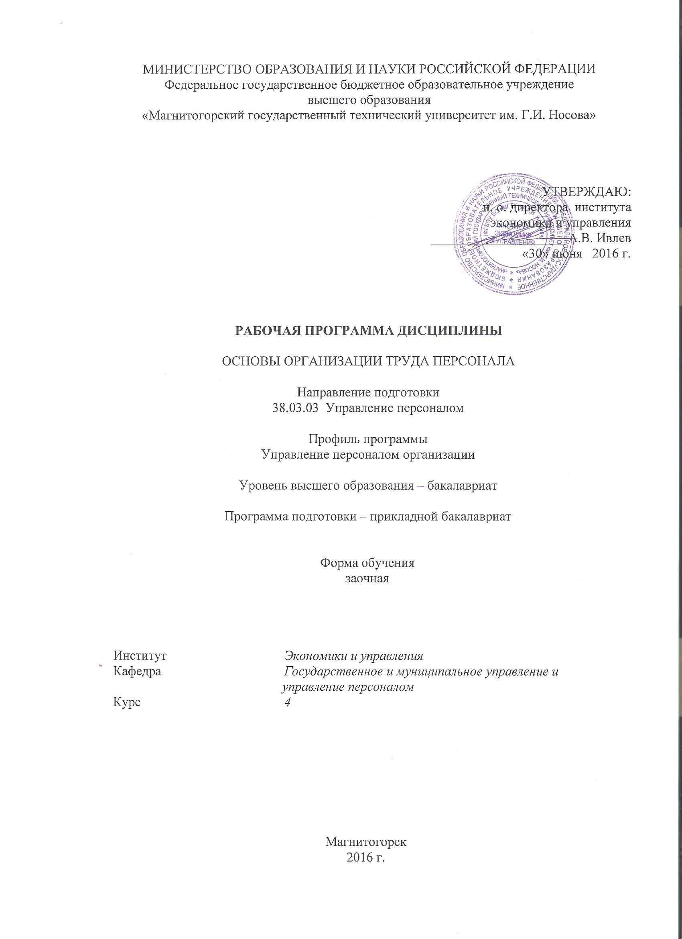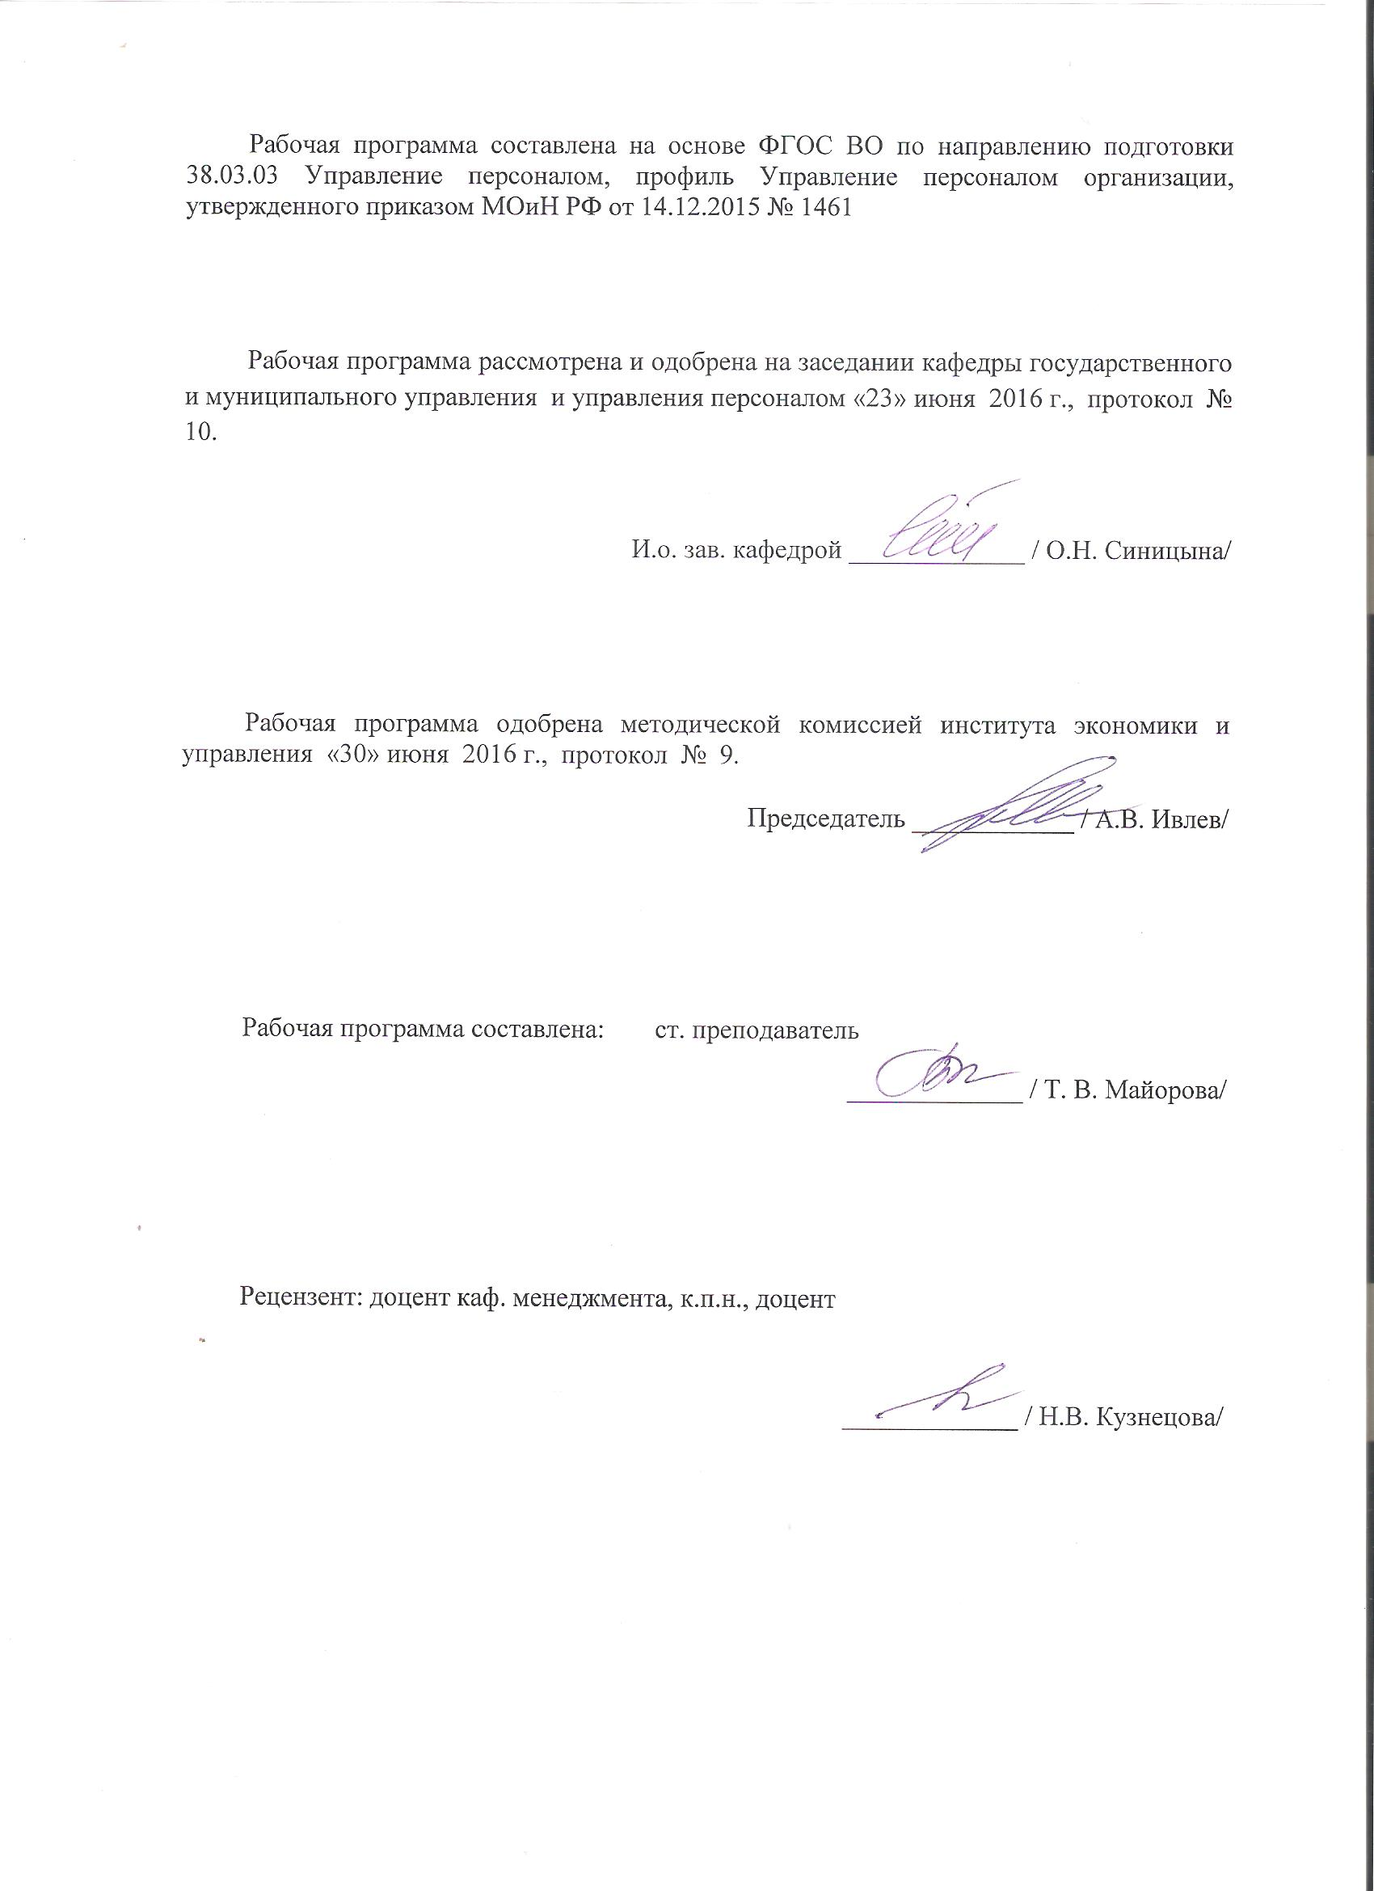
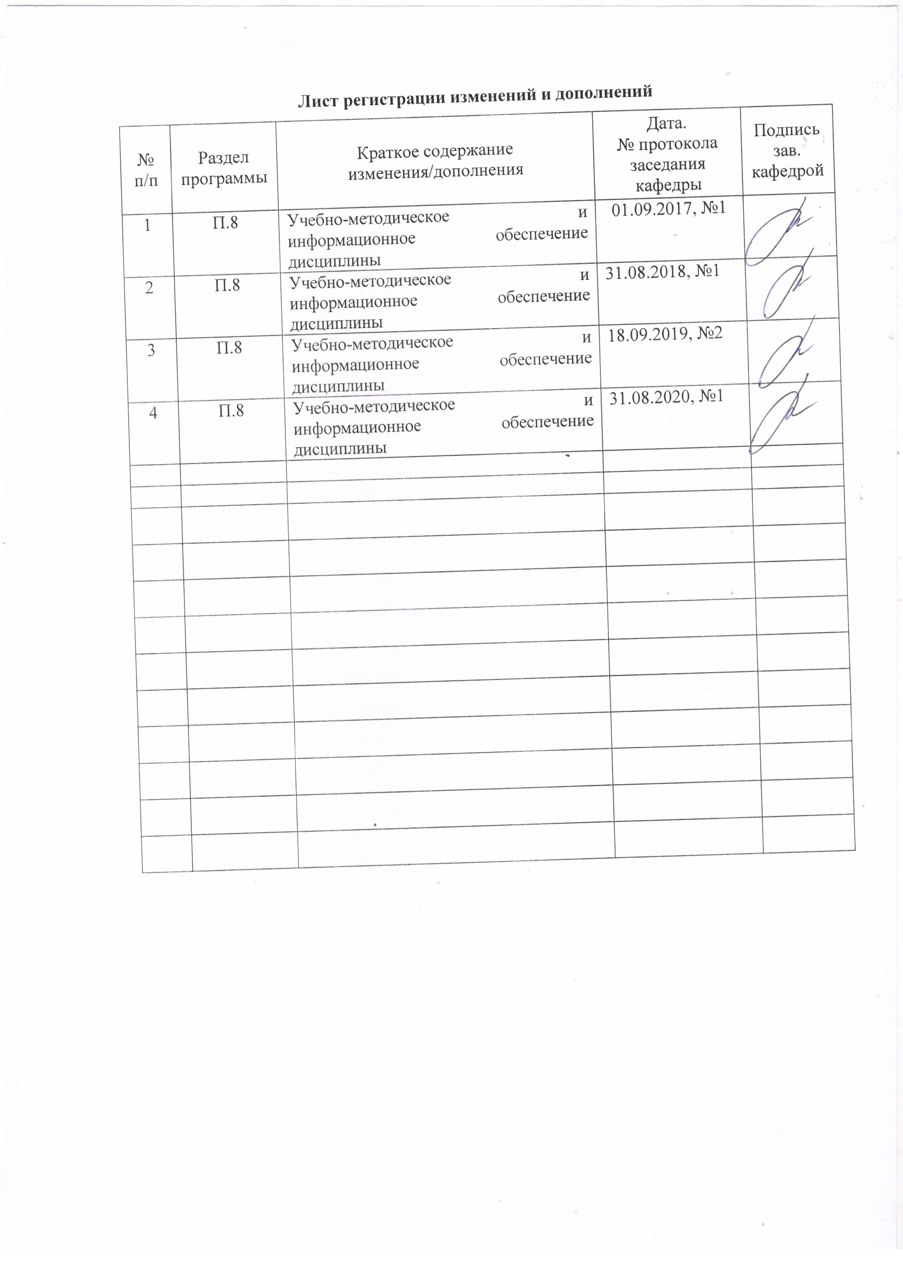

1 Цели освоения дисциплины (модуля)
Целями освоения дисциплины (модуля) «Основы организации труда персонала» является формирование компетенций в области организации и нормирования труда, навыков разработки организационной и функционально-штатной структуры.

2 Место дисциплины (модуля) в структуре образовательной программы
подготовки бакалавра
Дисциплина «Основы организации труда персонала» входит в вариативную часть блока 1 образовательной программы.
Для изучения дисциплины необходимы знания (умения, владения), сформированные в результате изучения дисциплины Основы управления персоналом, Планирование и прогнозирование показателей по труду.
Знания (умения, владения), полученные при изучении данной дисциплины будут необходимы при изучении следующих дисциплин: Контроллинг персонала.

3 Компетенции обучающегося, формируемые в результате освоения
дисциплины (модуля) и планируемые результаты обучения
В результате освоения дисциплины (модуля) «Основы организации труда персонала» обучающийся должен обладать следующими компетенциями:

Структурный  элемент  компетенции | Планируемые результаты обучения
ПК-5 знанием основ научной организации и нормирования труда, владением навыками проведения анализа работ и анализа рабочих мест, оптимизации норм обслуживания и численности, способностью эффективно организовывать групповую работу на основе знания процессов групповой динамики и принципов формирования команды и умение применять их на практике
Знать | основы научной организации и нормирования труда
Уметь | эффективно организовывать групповую работу
Владеть | навыками проведения анализа работ и анализа рабочих мест, оптимизации норм обслуживания и численности
ПК-11 владением навыками разработки организационной и функционально-штатной структуры, разработки локальных нормативных актов, касающихся организации труда (правила внутреннего трудового распорядка, положение об отпусках, положение о командировках)
Знать | основы разработки организационной и функционально-штатной структуры
Уметь | применять локальные нормативные акты, касающиеся организации труда
Владеть | навыками разработки локальных нормативных актов, касающихся организации труда

4 Структура и содержание дисциплины (модуля)
Общая трудоемкость дисциплины составляет 6 зачетных единиц 216 акад. часов, в том числе:
– контактная работа – 4,4 акад. часов:
– аудиторная – 4 акад. часов;
– внеаудиторная – 0,4 акад. часов
– самостоятельная работа – 207,7 акад. часов;
– подготовка к зачету – 3,9 акад. часа

Раздел/ тема  дисциплины | Курс | Аудиторная  контактная работа  (в акад. часах) |  |  | Самостоятельная работа (в акад. часах) | Вид самостоятельной  работы | Форма текущего контроля успеваемости и  промежуточной аттестации | Код и структурный  элемент  компетенции
Раздел/ тема  дисциплины | Курс | лекции | лаборат.  занятия | практич. занятия
1. Труд и трудовые процессы. Обзор основных концепций в области организации труда | 4 | 0,5 | - | 1 | 67,7 | Внеаудиторное тестирование практические задания | тест | ПК-5-зув  ПК-11-зув
2.Организация рабочего места. Дисциплина труда | 4 | 1 | - | 2/И | 70 | Внеаудиторное тестирование, практические задания, | тест | ПК-5-зув  ПК-11-зув
3. Совершенствование структуры и повышение уровня организации трудового процесса | 4 | 0,5 | - | 1 | 70 | Внеаудиторное тестирование, практические задания, | тест | ПК-5-зув  ПК-11-зув
Итого по дисциплине |  | 2 |  | 2/2И | 207,7 |  | Промежуточная аттестация (зачет)

5 Образовательные и информационные технологии
В процессе преподавания дисциплины применяются традиционная и модульно-компетентностная технологии.
Лекции проходят как в традиционной форме, так и форме проблемных лекций и лекций визуализаций. Студентам предлагаются опорные конспекты, а затем происходит развертывание или краткое комментирование просматриваемых визуальных материалов. При проведении проблемных лекций новое знание студентам вводится через проблемность вопроса, задачи или ситуации.
Лекционный материал закрепляется в форме практических занятий. При проведении практических занятий используется методы интерактивного обучения, такие как работа в команде, направленная на решение общей задачи; деловых игр, позволяющих студентам имитировать реальную профессиональную деятельность; case-study - анализ реальных проблемных ситуаций, имевших место в соответствующей области профессиональной деятельности, и поиск вариантов лучших решений.
Самостоятельная работа стимулирует студентов к самостоятельной проработке тем в процессе написания рефератов, выполнения индивидуальных заданий, в процессе подготовки к практическим занятиям и итоговой аттестации.

6 Учебно-методическое обеспечение самостоятельной работы обучающихся
По дисциплине «Основы организации труда персонала» предусмотрена самостоятельная работа обучающихся.
Самостоятельная работа студентов предполагает выполнение практических и тестовых заданий и контрольной работы.

Примерное содержание практических и тестовых заданий
Практическое задание 1
Баланс рабочего времени одного рабочего в год при 40 часовой рабочей неделе:
Заполнить до конца таблицу:
Показатель | В отчетном году |  | Фактическое выполнение в % | На плановый год
Показатель | По плану | фактически | Фактическое выполнение в % | Кол-во | в % к факту
Календарный фонд времени | 365 | 365 |  | 366
Кол-во нерабочих дней (всего)
В том числе выходных | 106 | 106 |  | 104
В том числе праздничных | 8 | 8 |  | 5
Номинальный фонд рабочего времени
(в днях)
Неявки на работу (дней, всего)
В том числе очередные, дополнительные отпуска | 28,2 | 29,5
В том числе учебные отпуска | 1,4 | 1,6
В том числе отпуск по беременности и родам | 0,8 | 0,8
В том числе неявки по болезни | 6,1 | 6
В том числе прочие неявки, разрешенные законом | 2,4 | 2,8
В том числе неявки с разрешения администрации | 1,2 | 1
Целосменные простои (по отчету) | 0 | 0,5
Прогулы (по отчету) | 0 | 0,2
Полезный фонд рабочего времени
Номинальная продолжительность рабочего дня (в часах) | 7,67 | 7,67 |  | 7,72
Потери времени из-за сокращения длительности рабочего дня (в часах всего)
В том числе перерывы для кормящих матерей | 0,01 | 0,01
В том числе сокращения рабочего дня для подростков | 0,02 | 0,01
В том числе внутрисменные простои (по отчету) | 0 | 0,02
Средняя продолжительность рабочего дня (в часах)
Полезный фонд рабочего времени одного рабочего (в часах)

Практическое задание 2
Определить номинальный и эффективный фонд рабочего времени в днях, если календарный фонд в плановом году составит 366 дней. Количество выходных дней: воскресений 52; суббот 51; праздничных не совпадающих с выходными: 3.
Средняя продолжительность очередных и дополнительных отпусков в расчете на одного рабочего (в условиях 5-и дневной рабочей недели): 32,2 дня. Средняя продолжительность отпусков по учебе: 4,1 дня. Невыходы из-за выполнения административных обязанностей: 0,6 дня; по болезни: 5,6 дня. В связи с родами и беременностью: 3,3 дня.

Практическое задание 3
Найти баланс рабочего времени. Определить календарный, номинальный и эффективный фонд рабочего времени, используя следующие данные
Отработанно всего | 165,3
Продолжительность отпусков | 18,5
Продолжительность отпусков по учебе | 1,4
Продолжительность отпусков, в связи с родами | 8
Невыходы по болезни | 1,8
Праздники и выходные дни | 50,5

Практическое задание 4
Определить среднюю продолжительность очередных и дополнительных отпусков по следующим данным:
Продолжительность отпуска в днях | Численность рабочих, получивших отпуск данной продолжительности (человек) | Всего
28 | 300
34 | 1100
42 | 900
31 | 700
Итого:

Практическое задание 5
Определить среднюю продолжительность невыходов на работу в связи с выполнением административных и общественных обязанностей, включаемых в баланс рабочего времени одного рабочего, если они предусматриваются для 20 человек в количестве 8 дней, для 40 человек - 9 дней, для 20 человек – 10 дней. Среднесписочная численность персонала – 2000 человек.

Практическое задание 6
Списочная численность персонала в подразделении составила:
Число | Численность | Всего
1-5 | 60
8-12 | 61
15-16 | 62
17-19 | 63
22-26 | 64
29-30 | 62
6,7,13,14,20,21,27,28 – выходные дни
Определить среднесписочную численность персонала
Среднесписочное число работающих на предприятии за отчетный год 4 тыс.чел., в том числе рабочих-3400чел. служащих-600 чел. За истекший год было принято на работу 800 чел. в том числе рабочих-760чел. служащих-40чел. За тот же год уволено 900 чел., в том числе рабочих-850че.,служащих-50чел.
Определите:
- оборот кадров по приему ( Принятых/ среднесписочное число)
- оборот кадров по выбытию ( Выбывшие/ среднесписочное число)
- общий оборот кадров ( Принятые + выбывшие / Общее число среднесписочной численности)
- коэффициент постоянства кадров( численность на начала года + поступившие –выбывшие/ численность на начало года)
Практическое задание 8
На основе имеющихся исходных данных необходимо рассчитать численность производственного персонала, используя метод трудоемкости (табл.).
Показатели | Вид работы А | Вид работы В
Трудоемкость изделия, ч
изделие 1 | 0,8 | 0,5
изделие 2 | 0,3 | 0,4
Производственная программа, шт.
изделие 1 | 1000 | 1000
изделие 2 | 1200 | 1200
Время для изменения остатка
незавершенного производства, ч
изделие 1 | 100 | 150
изделие 2 | 170 | 120
Планируемый процент выполнения норм, % | 104 | 105
Полезный фонд времени одного работника, ч | 432,5 | 432,5

Практическое задание 9
На основе имеющихся исходных данных необходимо рассчитать численность административно-управленческого персонала, используя метод Розенкранца.

Организационно-управленческие виды работ | Количество действий по выполнению вида работ | Время, необходимое для выполнения действия, ч
Расчет денежной наличности | 500 | 1
Учет доходов-расходов предприятия | 3000 | 0,5
Расчет сводного финансового баланса | 300 | 3
Годовой фонд времени одного сотрудника (согласно контракту) – 1920 ч;
Коэффициент, учитывающий затраты времени на дополнительные работы, — 1,3;
Коэффициент, учитывающий затраты времени на отдых сотрудников, — 1,12;
Коэффициент пересчета явочной численности в списочную — 1,1.

Практическое задание 10
Служба управления персоналом машиностроительного завода включает несколько функциональных подсистем. Среднесписочная численность работников завода — 4300 человек. Состав функций для каждой подсистемы содержится в Положении о службе управления персоналом. Полезный фонд рабочего времени одного работника – 1940 ч в год. Коэффициент дополнительных затрат времени, не учтенных в плановой трудоемкости, — 1,15.
Рассчитана годовая трудоемкость функций для каждой подсистемы службы управления персоналом (чел.-ч):
управление наймом и учетом персонала 11510
управление развитием персонала 8230
планирование и маркетинг персонала 13600
управление мотивацией поведения персонала 10110
управление трудовыми отношениями 5108
обеспечение нормальных условий труда 6120
управление социальным развитием 1380
правовое обеспечение системы управления персоналом 2070
- Рассчитайте плановую численность каждой подсистемы службы управления персоналом.
- Составьте оперограммы следующих управленческих процедур и определите трудоемкость операций по этим процедурам:
- отбор персонала;
- увольнение работника;
- планирование обучения персонала;
- планирование потребности в персонале.
Методические указания к расчету
Расчет плановой численности (Ч) службы управления персоналом чаще всего производится методом, учитывающим затраты времени на выполнение управленческих функций и определяется по формуле
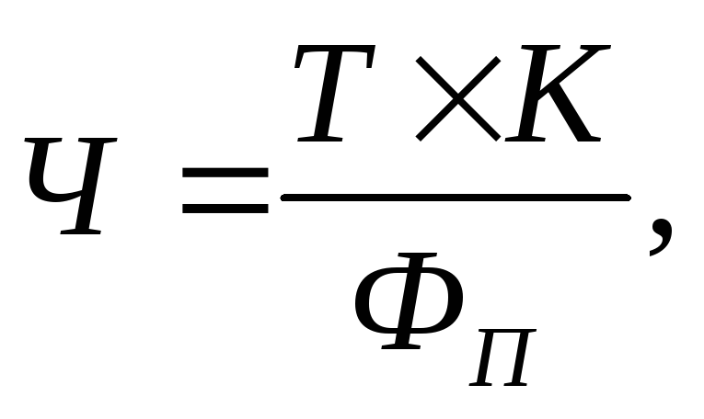
где Т – общая трудоемкость всех управленческих функций, выполняемых в подразделении за год, чел.-ч;
К – коэффициент, учитывающий дополнительные затраты времени, не предусмотренные в общей трудоемкости всех функций (К =1,15);
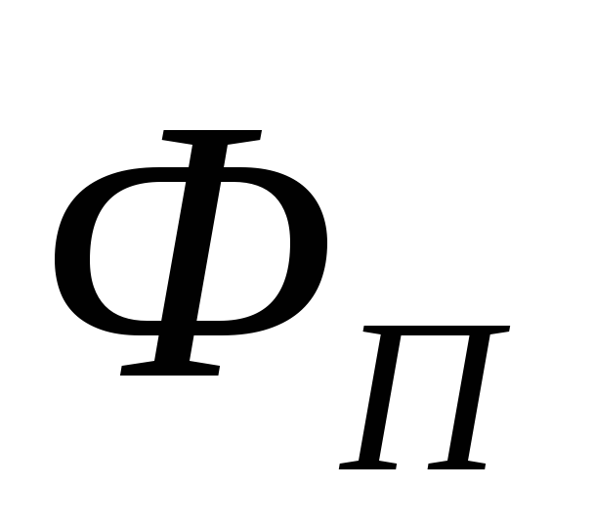–полезный фонд рабочего времени одного работника за год или рабочее время специалиста согласно трудовому договору за гол. ч.

Оперограмма аттестации работника на присвоение банковской квалификационной категории
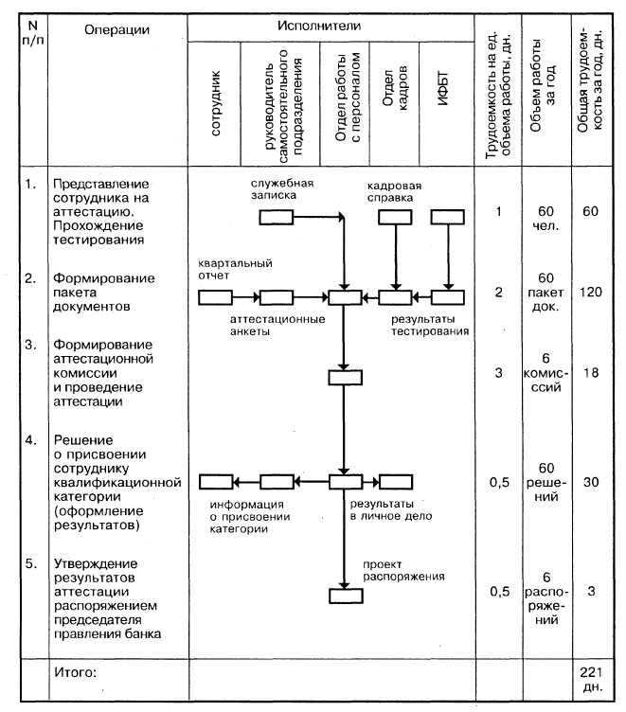
Для расчета общей трудоемкости всех управленческих функций необходимо знать состав функций, закрепленных за данным подразделением Положением о подразделении, и затраты времени на выполнение каждой из этих функций.
Затраты времени на выполнение отдельных функций можно определить различными методами: нормативным, опытным, экспертным и др. Для более точного расчета трудоемкости каждая функция разбивается на управленческие процедуры и операции (действия), по которым составляются оперограммы. По каждой операции одним из известных методов рассчитывается ее трудоемкость (с учетом повторяемости или объема работы) в соответствующих единицах измерения (количество человек, количество документов, отчетов и т.п.) за определенный период (год, квартал, месяц). Путем суммирования определяется полная трудоемкость управленческой процедуры. Исходя из суммы затрат времени на все процедуры по конкретной функции устанавливается трудоемкость ее выполнения. В свою очередь, сумма затрат времени на выполнение каждой функции обусловливает общую трудоемкость управленческих работ в конкретном подразделении. Пример одной из оперограмм приведен в табл.
Методические указания к расчету
путем расчета так называемой нормы обслуживания, т.е. количества работников организации, приходящихся на одного сотрудника службы управления персоналом. Полученная величина сравнивается со средними данными на отечественных и зарубежных предприятиях. Хотя разброс данных может быть довольно значительным, поскольку на них влияет множество разнообразных факторов, можно ориентироваться на следующие средние пропорции по зарубежным странам:
- в США на каждых 100 работающих в организации приходится один работник службы управления персоналом;
- в Германии на каждых 130—150 работающих — один работник;
- во Франции на каждых 130 работающих — один работник;
- в Японии на каждых 100 работающих — 2,7 работника.

Практическое задание 11
На основе приведенной в таблице фотографии рабочего дня менеджера по продажам, требуется:
- определить продолжительность каждого элемента затрат рабочего времени и проставить индексы в соответствии с приведенными ниже обозначениями:
Время работы по выполнению производственного задания | РЗ
Подготовительно-заключительное время | ПЗ
Оперативное время | ОП
Основное время | Ос
Вспомогательное время | В
Время обслуживания рабочего места | Обс
Время организационного обслуживания | Орг
Время технического обслуживания | Тех
Время работы, не предусмотренной выполнением производственного задания | НЗ
Время случайной работы | СР
Время непроизводительной работы | НР
Время перерывов в работе | П
Время регламентированных перерывов | ПР
Время на отдых и личные надобности | Отл
Время перерывов, установленных технологией и организацией производственного процесса | ПТ
Время перерывов, связанных с подготовкой к работе и обслуживанием рабочего места | ПП
Время нерегламентированных перерывов | ПН
Время перерывов, вызванных нарушением нормального течения производственного процесса | ПНТ
Время перерывов, вызванных нарушением трудовой дисциплины | ПНД
- составить сводку одноименных затрат рабочего времени.
- составить фактический баланс рабочего дня.
- определить коэффициент использования рабочего дня и потерь.
- составить проектируемый баланс рабочего дня
(принять: 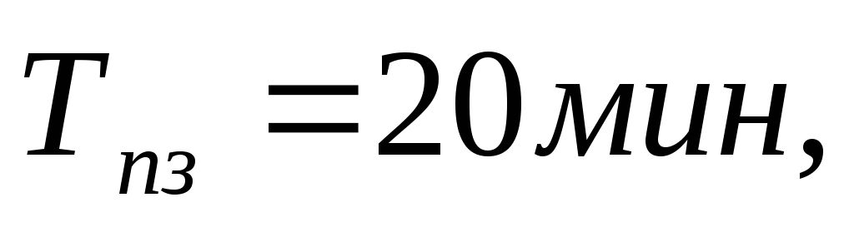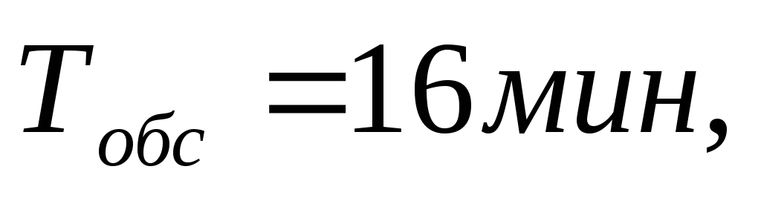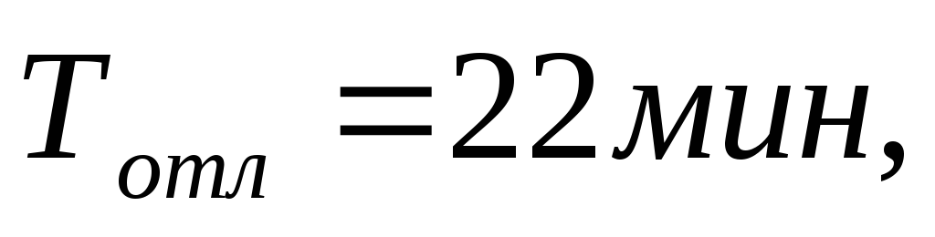).
- определить возможное увеличение сменного выполнения задания за счет устранения непроизводственной работы и ликвидации потерь рабочего времени.
- наметить организационно-технические мероприятия по улучшению использования рабочего времени и ликвидации потерь.
Методические указания к расчету:
- определить продолжительность каждого элемента затрат рабочего времени путем вычитания из текущего времени каждого последующего замера текущее время предыдущего замера. После этого по всем замерам в графе «Индекс» (талб.2) согласно принятой индексации проставляется краткое обозначение данного вида категории затрат рабочего времени.
- на основе индексации затрат рабочего времени составляется сводка одноименных затрат по категориям рабочего времени.
- составляется фактический баланс затрат рабочего времени.
Оборотная сторона наблюдательного листа
Наименование затрат рабочего времени |  | Текущее время в часах и минутах | Продолжительность (мин) | Индекс
Начало наблюдений(рабочего дня |  | 8.30
Приход на рабочее место |  | 8.35
Подготовка рабочего места |  | 8.40
Обслуживание клиента |  | 9.00
Получение и ознакомление с электронной почтой |  | 9.30
Получение из бухгалтерии списка оплаченных счетов, ознакомление с ним |  | 9.45
Проверка наличия оплаченных товаров на складе |  | 10.05
Обслуживание клиента |  | 10.15
Уход по личным надобностям |  | 10.20
Составление заказа поставщикам |  | 10.45
Обслуживание клиентов |  | 12.00
Обсуждение заказа с поставщиками по телефону |  | 12.05
Обслуживание клиентов |  | 13.30
Обед |  | 14.30
Обслуживание клиентов |  | 16.30
Уход по личным надобностям |  | 16.35
Отдых |  | 16.40
Разговор с сослуживцем на личную тему |  | 16.57
Обслуживание клиентов |  | 17.15
Составление плана на следующий день |  | 17.25
Выключение компьютера, наведение порядка на рабочем месте |  | 17.28
Уход с работы |  | 17.30
Баланс затрат рабочего времени
Категория затрат рабочего времени | Индекс | Фактический баланс |  | Лишние затраты |  |  | Проектируемый баланс
Категория затрат рабочего времени | Индекс | мин | % | мин | % | мин |  | %
Подготовительно-заключительное время | ПЗ
Оперативное время | ОП
Организационное обслуживание рабочего места | Орг
Техническое обслуживание рабочего места | Тех
Отдых и личные надобности | Отл
Перерыв по организационно-техническим причинам | ПТ
Потери на непроизводительную работу | ПР
Потери из-за нарушения трудовой дисциплины | ПНД
- определяются коэффициенты использования рабочего дня по формулам:
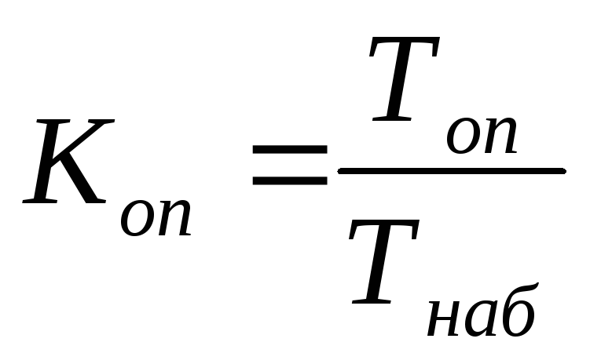; 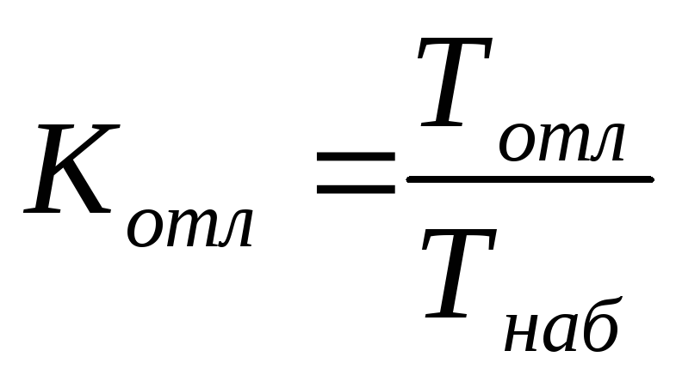;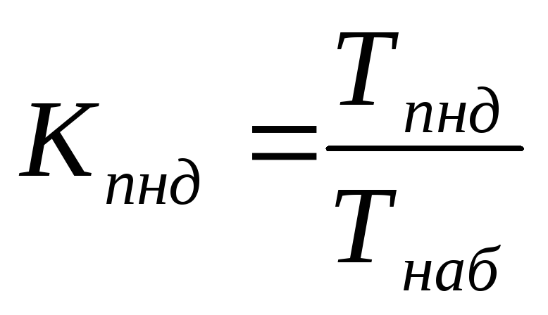;
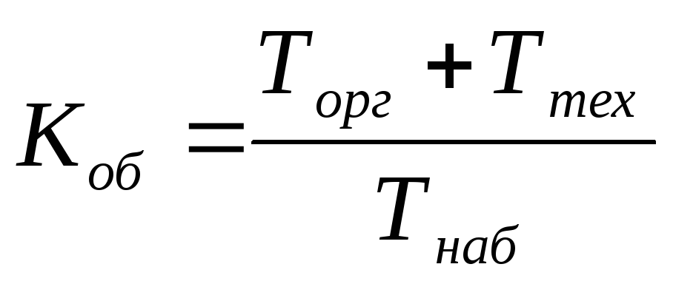; 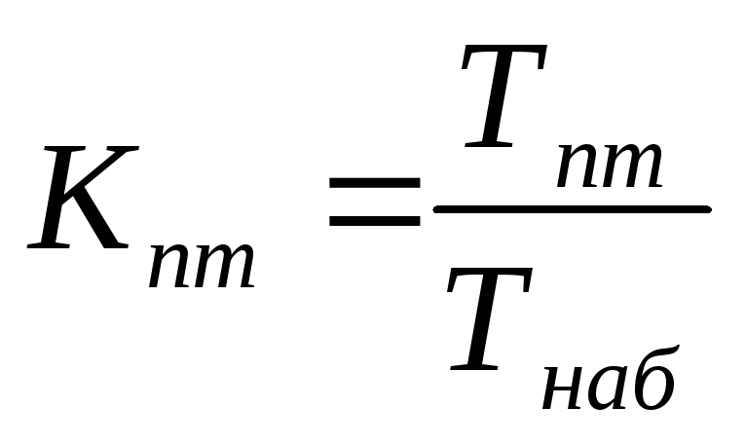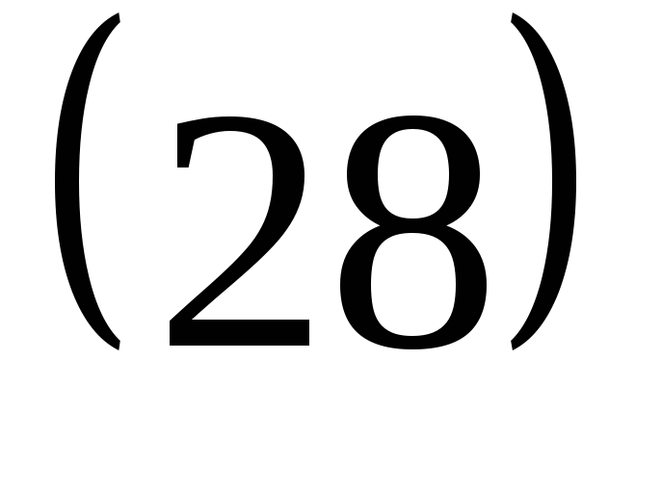
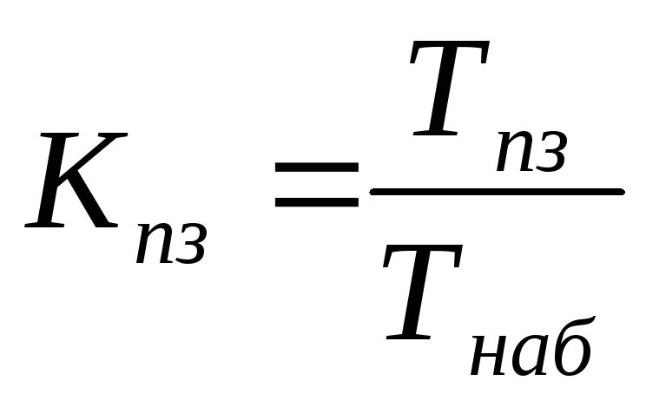; 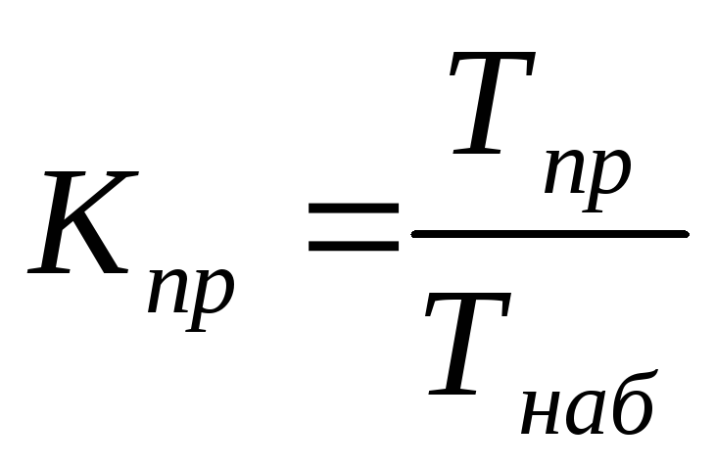.
- составляется проектируемый баланс рабочего дня (табл.3). Для этого из фактического баланса переносятся в гр. 6 и 7 все категории прямых потерь рабочего времени. В гр. 8 и 9 проставляются нормативные величины 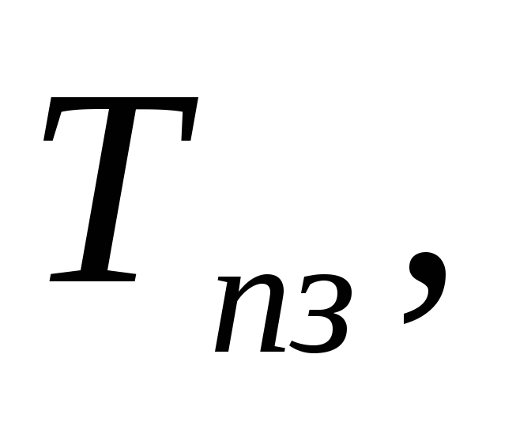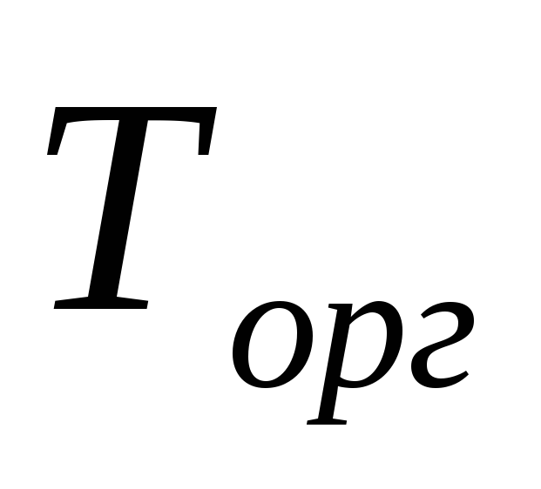и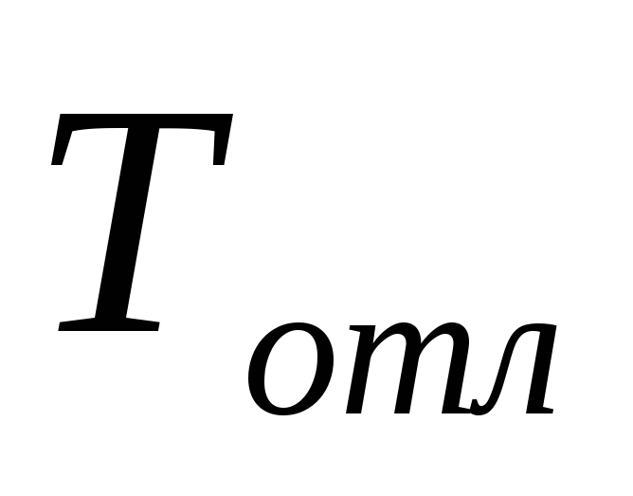. Разница между фактическими и нормативными величинами указанных категорий оценивается как скрытые потери рабочего времени и заносится в гр. 6 и 7. Все полученные личные затраты суммируются фактическим значением оперативного времени, образуя его нормативную величину.
- определяется возможное повышение производительности труда по формуле
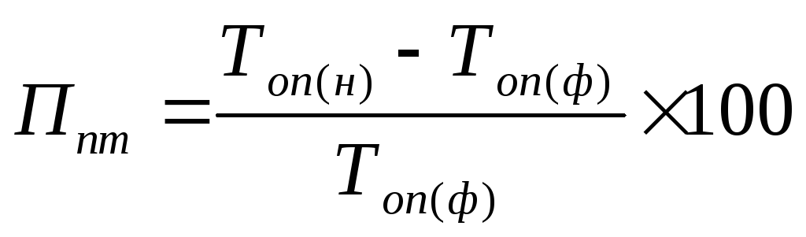. 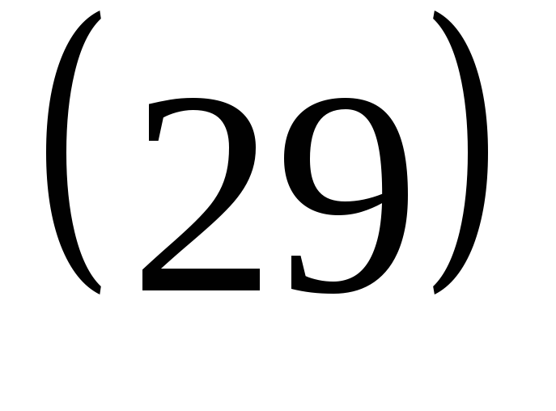
Практическое задание 12
На основании данных фактического и нормативного баланса рабочего времени рассчитать следующие показатели:
- Коэффициент использования сменного времени 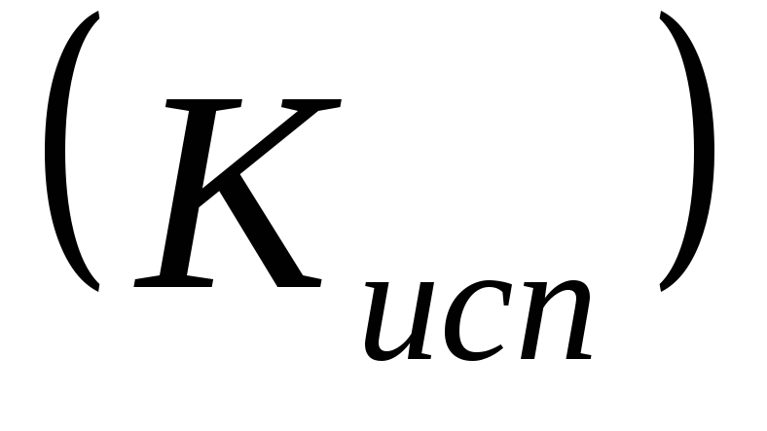:
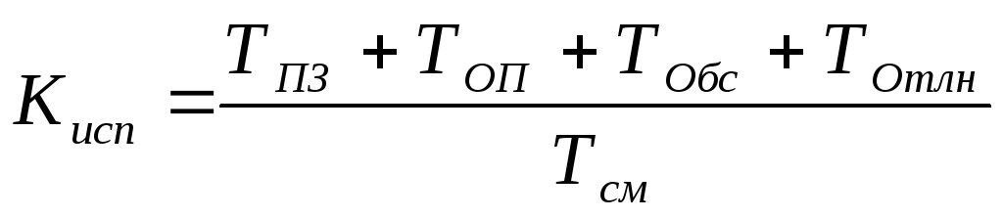, 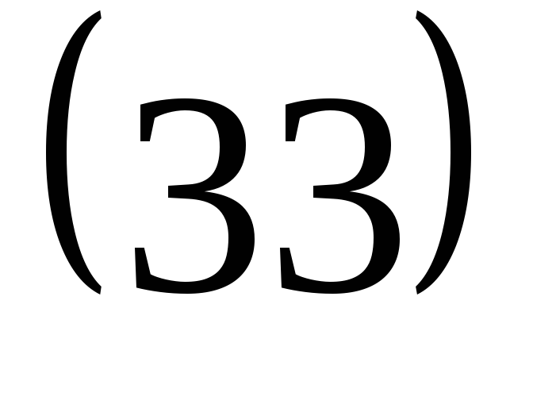
где 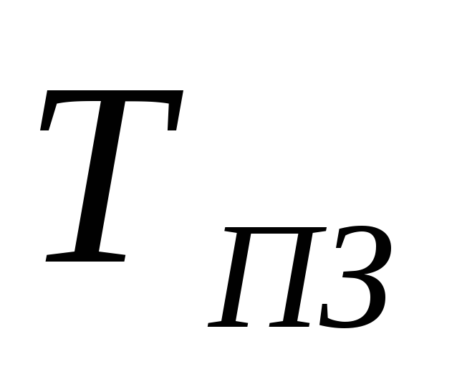- подготовительно-заключительное время;
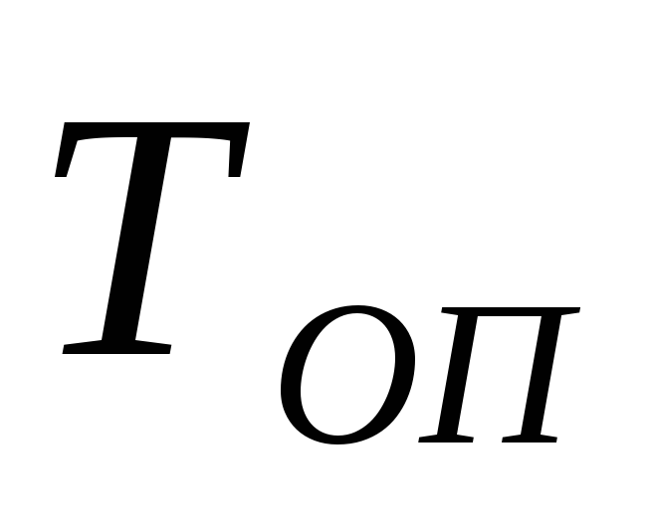- оперативное время;
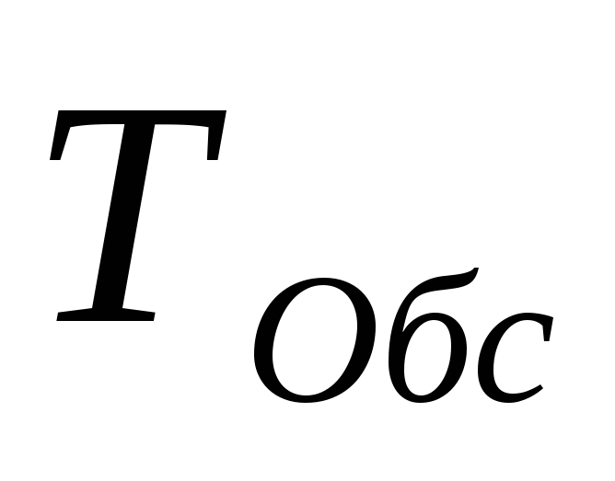- время обслуживания рабочего места;
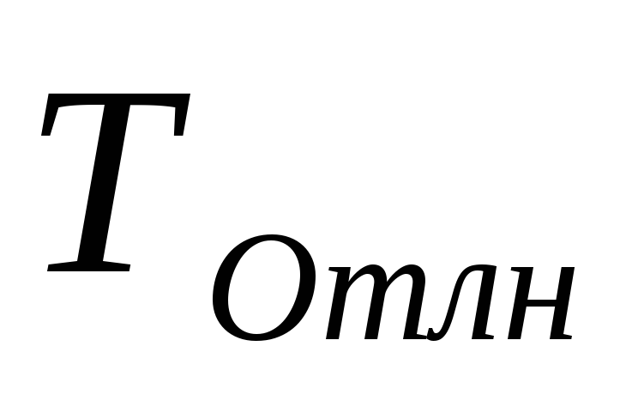- время на отдых и личные надобности, учитывается в пределах норматива;
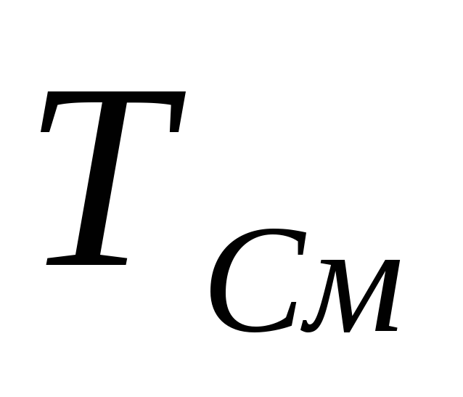- продолжительность рабочей смены.
Таблица 8 - Фактический баланс рабочего времени
Затраты времени | Продолжительность |  | Обозначение
Затраты времени | мин | %
Подготовительно-заключительная работа | 40 | 8,3 | ПЗ
Оперативная работа | 295 | 61,4 | ОП
В том числе: основная | 225 | 46,8 | О
вспомогательная | 70 | 14,6 | В
Обслуживание рабочего места | 22 | 4,6 | ОБС
Отдых и личные надобности | 15 | 3,1 | ОТЛ
Простои по организационно-техническим причинам | 75 | 15,6 | ПТ
Потери рабочего времени в связи с нарушением трудовой дисциплины | 33 | 6,8 | НТД
Итого по балансу | 480 | 100 | Т_{см}
- Коэффициент потерь по организационно-техническим причинам 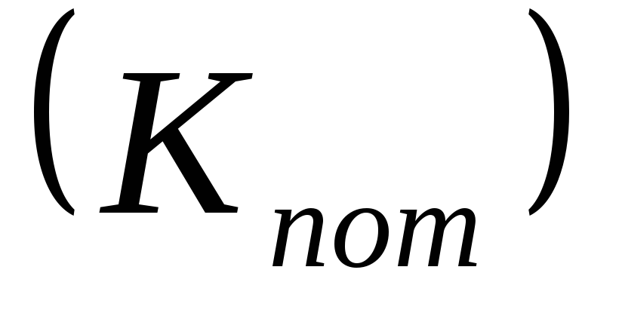:
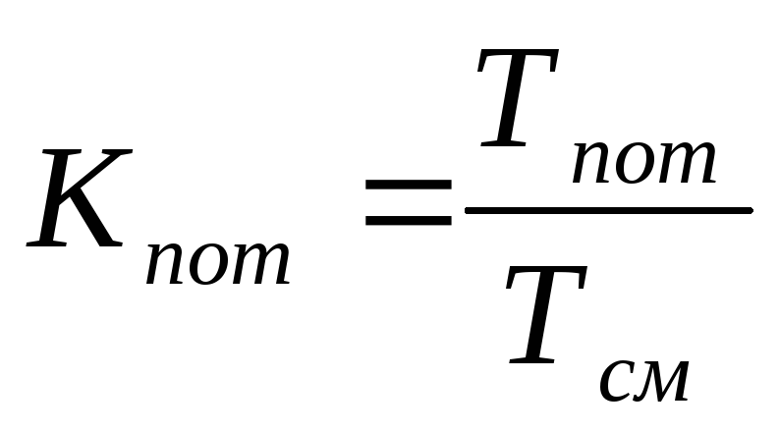, 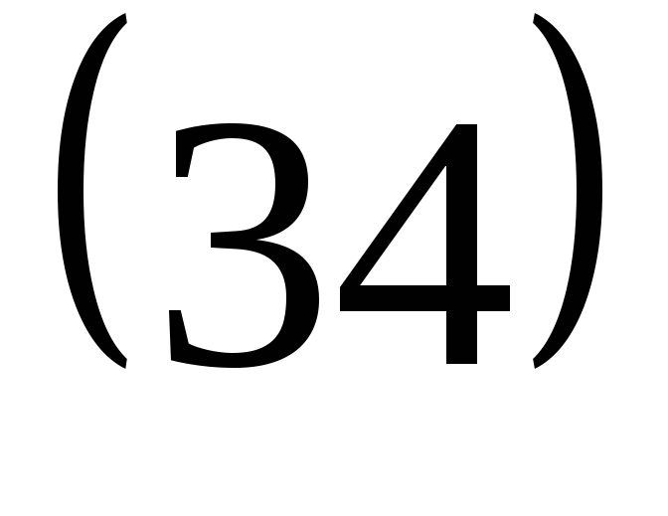
где 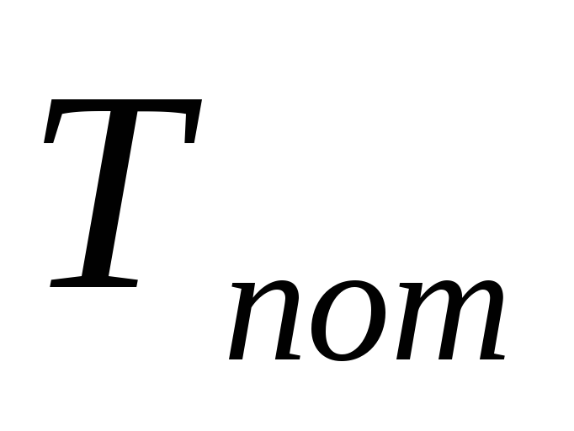- время перерывов, вызванных нарушениями нормального хода процесса.
- Коэффициент потерь рабочего времени в связи с нарушением трудовой дисциплины 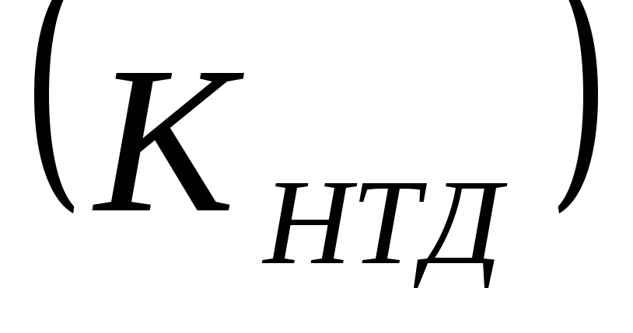
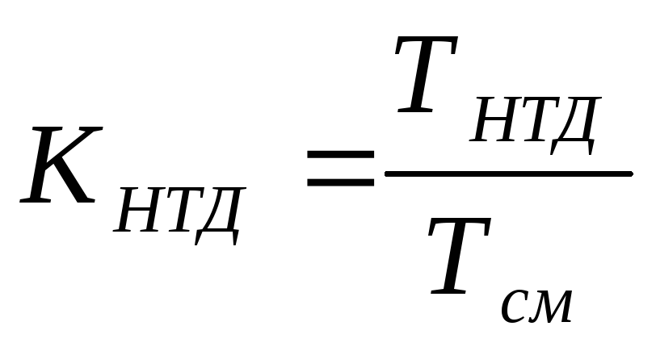, 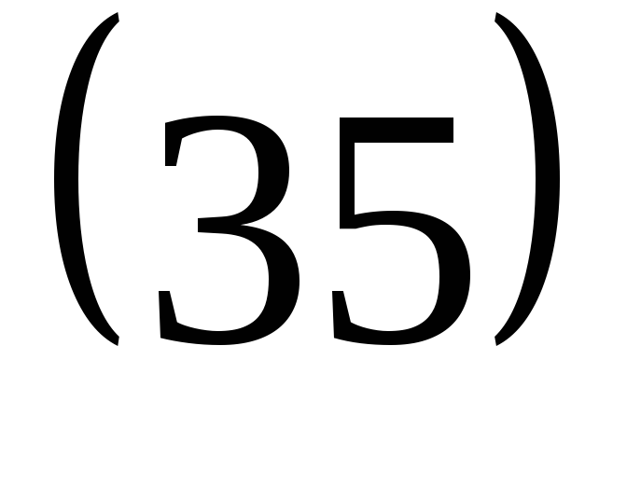
где 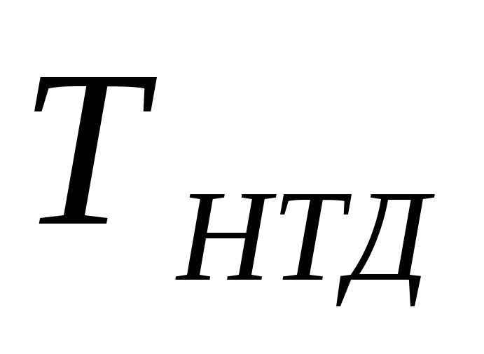- время перерывов в связи с нарушением трудовой дисциплины.
- Коэффициент возможного повышения производительности труда при условии устранения прямых потерь рабочего времени 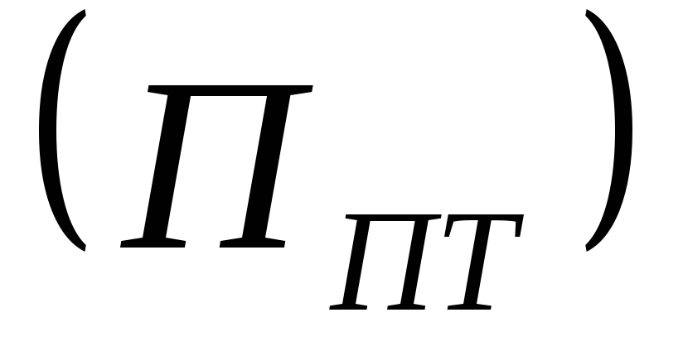:
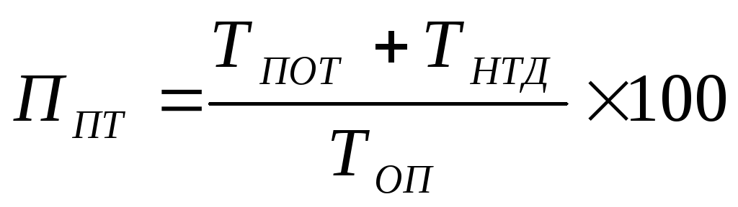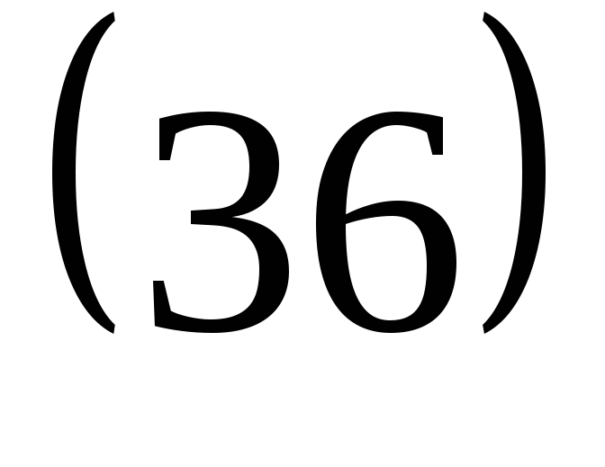
Проектируемые (нормативные) затраты берутся из нормативов времени или по результатам фотографии рабочего дня лучшего работника Если таких данных нет, то из фактических затрат вычитают устранимые потери и нерациональные затраты рабочего времени. При составлении нормативного баланса рабочего времени не предусматривается время на перерывы, обусловленные нарушением нормального технологического процесса, и перерывы, связанные с нарушением трудовой дисциплины. Вся экономия по этим категориям затрат рабочего времени считается резервом увеличения оперативного времени.
Для расчета нормативного баланса рабочего времени используются нормативы времени на подготовительно- заключительные операции, обслуживание рабочего места, на отдых и личные надобности, утвержденные для данного вида работ. Оперативное нормативное время определяется по формуле 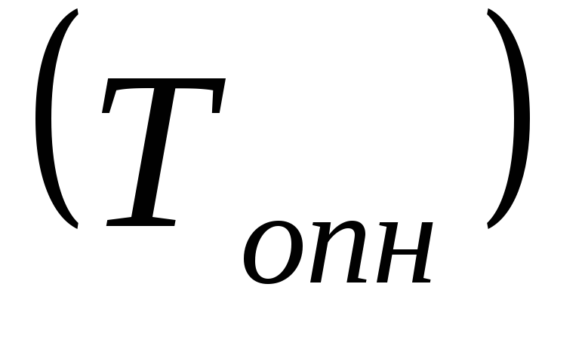
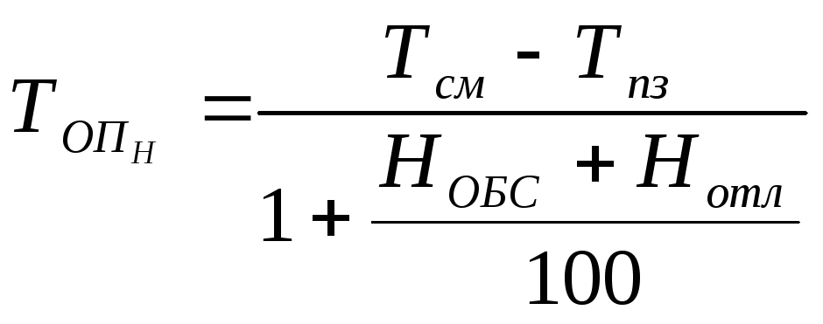, 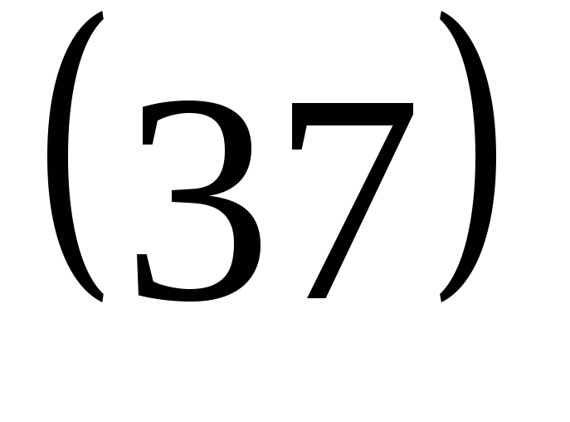
где 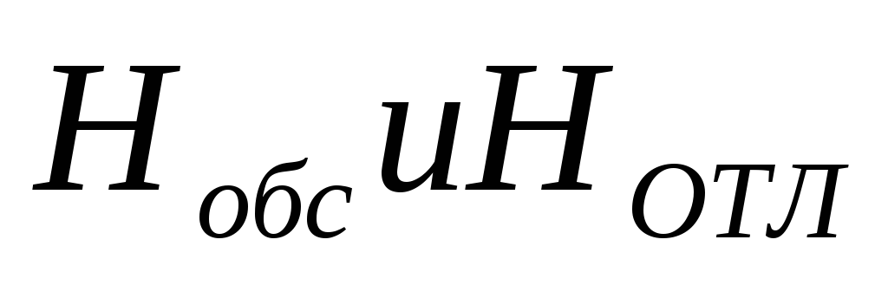- соответственно нормативы времени на обслуживание рабочего места и на отдых и личные надобности в процентах к оперативному времени.
Условно примем, что 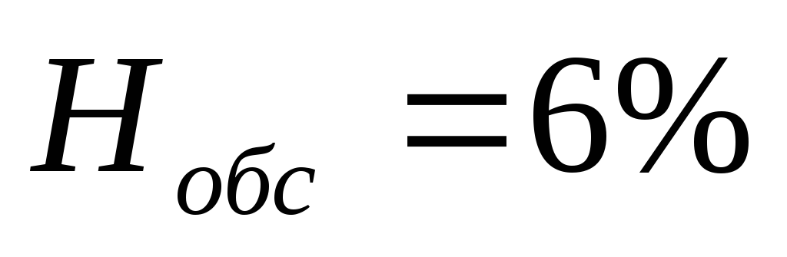,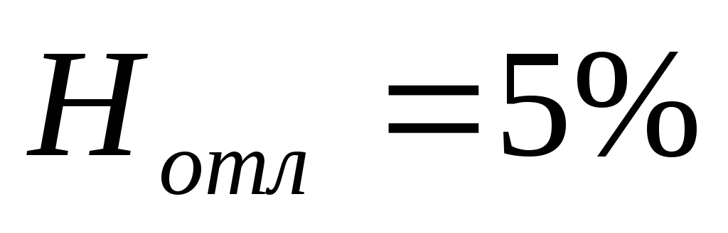,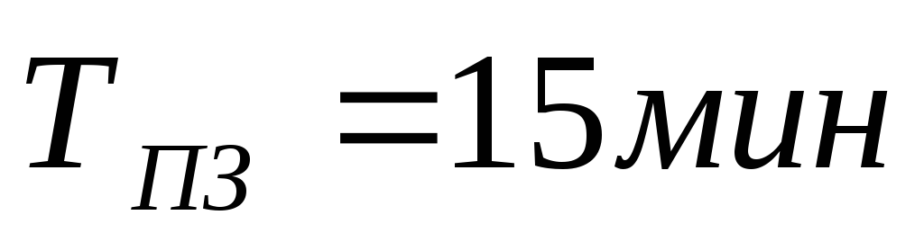.
Затем определяется продолжительность нормативного времени на обслуживание рабочего места и на личные надобности:
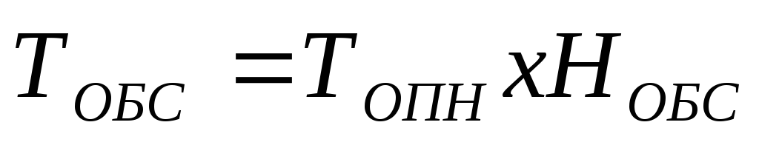
Все нормативные затраты должны составить продолжительность рабочего дня в минутах. Нормативный баланс рабочего времени представлен в таблице .
Нормативный баланс рабочего времени
Затраты времени | Продолжительность |  | Обозначение
Затраты времени | мин | %
Подготовительно-заключительная работа |  |  | ПЗ
Оперативная работа |  |  | ОП
Обслуживание рабочего места |  |  | ОБС
Отдых и личные надобности |  |  | ОТЛ
Итого по балансу |  |  | Т_{см}
Максимально возможное повышение производительности труда при устранении всех потерь и лишних затрат рабочего времени рассчитывается по формуле
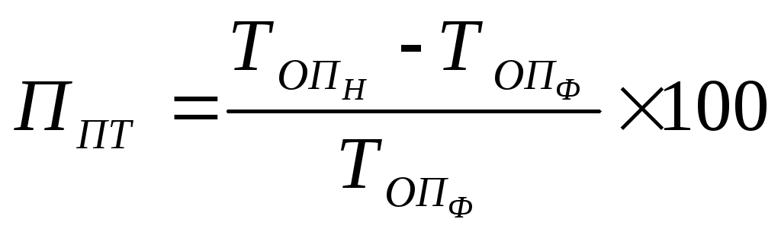, 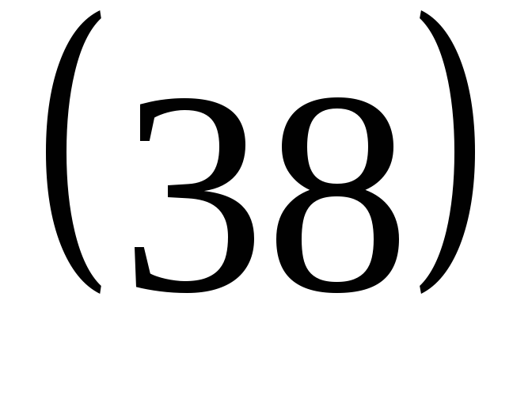
где 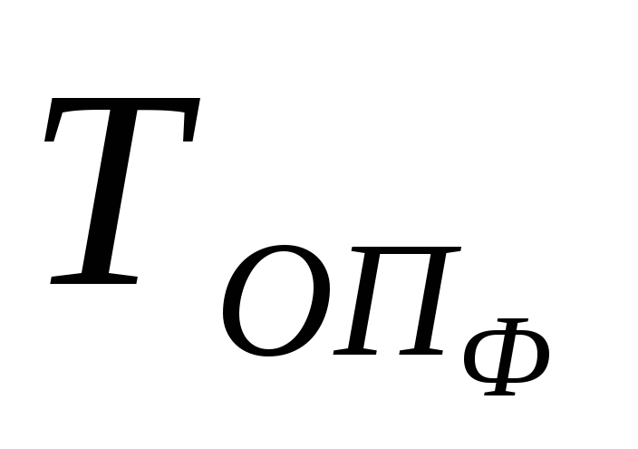- фактическое оперативное время.
На основе полученной информации разрабатываются конкретные организационно-технические мероприятия, направленные на устранение причин, вызывающих потери и лишние затраты рабочего времени. При разработке этих мероприятий обязательно предусматриваются: конкретное содержание мероприятий, место и сроки их осуществления, ответственные исполнители, ожидаемое сокращение потерь рабочего времени, изменение текущих и общая сумма единовременных (капитальных) затрат, если они необходимы.

Практическое задание 13
По результатам фотографии рабочего дня составлен баланс рабочего дня .
Категории затрат рабочего времени | Затраты времени в мин.
Подготовительно-заключительное время | 30
Оперативное время | 350
Обслуживание рабочего места | 20
Просто по организационно-техническим причинам | 30
Непроизводительные затраты времени | 50
Итого | 480
Определить максимально возможное повышение производительности труда при устранение как прямых, так и сверх нормативных потерь времени, если нормативами предусмотрено: 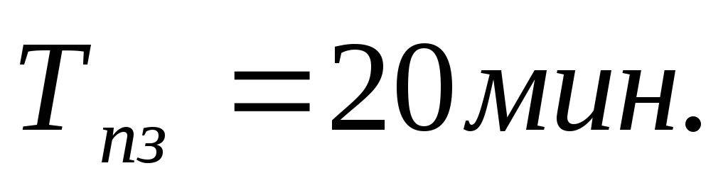;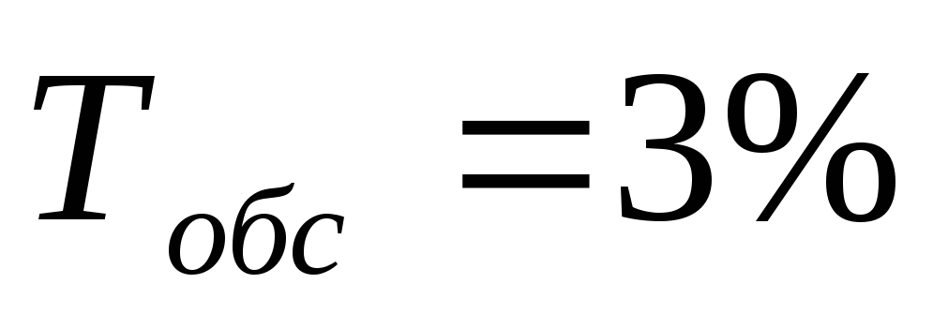, а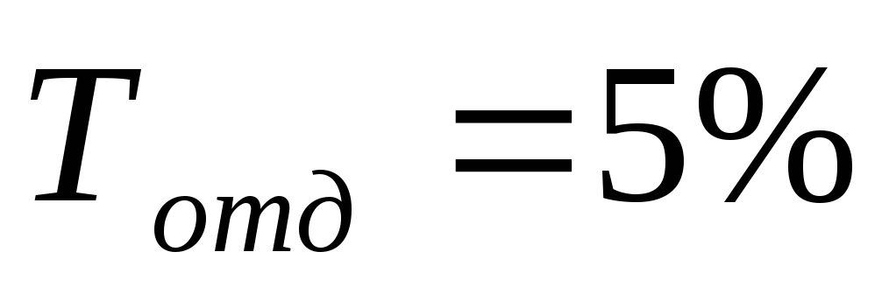оперативного времени.

Практическое задание 14
Построить суточный режим труда и отдыха на 2 смены. Начало 1-ой в 6⁰⁰ утра, продолжительность 7⁴⁵ часов, перерыв – 0,5 часа.

Практическое задание 15
Построить скользящий суточный график для трех работников обслуживающих два агрегата, каждый из работников работает по 8 часов. Один из них двух-цикличным распорядком рабочего дня, продолжительность цикла = 4 часа. Остальные двое работают продолжительностью – 8 часов с перерывом на обед в середине на 0,5 часа. Начало рабочего дня в 7⁰⁰

Практическое задание 16
Построить внутрисменный режим труда и отдыха для двух смен, с перерывами в течении смены, общей длительностью 30 минут. Начало первой смены в 6⁰⁰ утра. Продолжительность смены 7⁴⁵ часов.

Практическое задание 17
Построить недельный скользящий график для 4-х человек по типу режима труда и отдыха 6:2, таким образом чтобы ежедневно работало 3 человека.

Практическое задание 18
Построить недельный график для 6 человек из которых 4 – основные, 2 – подменных. По типу труда и отдыха 5 : 2 на 2 смены, в каждой смене – 2 человека.

Примерное тестовое задание 1:

1. Выберите правильный ответ. Что является границей частного разделения труда:
а) отрасль экономики;
б) отдельное предприятие;
в) отдельное производственное подразделение;
г) рабочее место.

2. Выберите правильный ответ. Какое разделение труда является одним из направлений НОТ на предприятии:
а) общее;
б) частное;
в) единичное.

3. Выберите правильный ответ. Разделение всех работников предприятия на рабочих и служащих относится к следующей форме разделения труда:
а) технологическая;
б) функциональная;
в) профессионально-квалификационная.

4. Выберите правильный ответ. Требования работника к содержательности труда является:
а) технологической границей;
б) психофизиологической границей;
в) социальной границей;
г) экономической границей разделения труда.

5. Выберите правильный ответ. Что из перечисленного относится к недостаткам разделения труда:
а) создается основа для механизации и автоматизации труда;
б) сокращает сроки профессиональной подготовки;
в) сокращение количества инструмента и оснастки
на специализированных рабочих местах;
г) Рабочие-исполнители превращаются в узких специалистов.

6. Выберите правильный ответ. К какому уровню относится межбригадная кооперация труда:
а) межцеховая;
б) внутрицеховая;
в) между отдельными исполнителями.

7. Выберите правильный ответ. Что является общим признаком, характеризующим бригаду:
а) все работники взаимосвязаны в процессе труда и несут
коллективную ответственность за результаты своего труда;
б) все работники работают на одном производственном участке;
в) все работники подчиняются одному руководителю.

8. Выберите правильный ответ. Какие предпосылки бригадной формы организации труда выражаются в сплочении, объединении совместно работающих людей:
а) экономические;
б) организационные;
в) психофизиологические;
г) социальные.

9. Выберите правильный ответ. Кто входит в состав комплексной бригады:
а) рабочие различных профессий;
б) рабочие одной и той же профессии;
в) рабочие одной и той же специальности.

10. Выберите правильный ответ. В каких производствах создаются сменные специализированные бригады:
а) где осуществляются однородные прерывные трудовые процессы;
б) где осуществляются однородные непрерывные трудовые процессы;
в) где осуществляются неоднородные прерывные трудовые процессы;
г) где осуществляются неоднородные непрерывные трудовые процессы.

11. Выберите правильный ответ и вставьте пропущенные слова в предложение. «На рабочем месте происходит соединение трех основных элементов этого процесса и достигается его главная цель — …, оказание услуг либо технико-экономическое обеспечение и управление этими процессами»
а) производство средств труда;
б) производство предметов труда;
в) производство объектов труда.

12. Выберите правильный ответ и вставьте пропущенные слова в предложение. «Вид рабочего места определяется такими факторами, как …, уровень разделения и кооперации труда, место выполнения работы, содержание труда, степень механизации и автоматизации, число единиц оборудования на рабочем месте»
а) тип производства;
б) форма производства;
в) метод производства.

13. Выберите правильный ответ и вставьте пропущенное слово в предложение. «Эргономика исследует влияние, оказываемое на функциональное состояние и … человека различными факторами производственной среды»
а) утомляемость;
б) работоспособность;
в) здоровье.

14. Выберите правильный ответ и ответьте на вопрос. При каком типе производства самый высокий уровень специализации рабочих мест?
а) в единичном производстве;
б) в серийном производстве;
в) в массовом производстве;

15. Выберите правильный ответ и ответьте на вопрос. При каком типе производства самый высокий уровень специализации рабочих мест?
а) в единичном производстве;
б) в серийном производстве;
в) в массовом производстве;

16. Выберите правильный ответ и ответьте на вопрос. Какие производственные факторы способствуют формированию положительных эмоций у работника:
а) социально-экономические;
б) психофизиологические;
в) санитарно-гигиенические;
г) эстетические.

17. Выберите правильный ответ и ответьте на вопрос. Какой показатель дает совокупную оценку воздействия всех факторов производственной среды:
а) тяжесть труда;
б) интенсивность труда;
в) работоспособность;
г) утомление.

18. Выберите правильный ответ и ответьте на вопрос. Какие категории тяжести труда должны служить эталоном при разработке мероприятий по организации труда:
а) 1 – 2;
б) 3 – 4;
в) 5 – 6.

19. Выберите правильный ответ и ответьте на вопрос. Трудовые процессы какой категории тяжести протекают в особо неблагоприятных условиях, вызывающих быстрое развитие патологических реакций организма, нередко сопровождающихся тяжелыми функциональными нарушениями жизненно важных органов:
а) 1 категории;
б) 3 категории;
в) 4 категории;
г) 6 категории.

20. Выберите правильный ответ и ответьте на вопрос. Что из перечисленного относится к санитарно-гигиеническим условиям труда:
а) рациональная рабочая поза;
б) микроклимат;
в) нервное напряжение;
г) монотонность.

21. Выберите правильный ответ и ответьте на вопрос. Что из перечисленного относится к психофизиологическим факторам условий труда:
а) микроклимат;
б) производственная спецодежда;
в) оптимизация темпа и ритма работы;
г) озеленение.

Примерное тестовое задание 2:
1. Выберите правильный ответ и ответьте на вопрос. Какие затраты не включаются во время выполнения производственного задания:
а) время подготовительно-заключительной работы;
б) время оперативной работы;
в) время обслуживания рабочего места;
г) время случайной работы.

2. Выберите правильный ответ и ответьте на вопрос. Замена затупившегося инструмента относится к времени:
а) подготовительно-заключительной работы;
б) технического обслуживания;
в) организационного обслуживания;
г) непроизводительной работы.

3. Выберите правильный ответ и ответьте на вопрос. Какие из затрат времени относятся к нормируемым:
а) случайная работа;
б) непроизводительная работа;
в) отдых и личные надобности;
г) перерывы из-за нарушения нормального хода производственного
процесса.

4. Выберите правильный ответ и ответьте на вопрос. Ожидание наладчика относится к затратам времени:
а) перерыв из-за нарушения нормального хода производственного
процесса;
б) перерыв из-за нарушения трудовой дисциплины;
в) перерыв на отдых и личные надобности;
г) время обслуживания рабочего места.

5. Выберите правильный ответ и ответьте на вопрос. Какие затраты относятся к потерям рабочего времени:
а) обслуживание рабочего места;
б) перерывы на отдых и личные надобности;
в) непроизводительная работа;
г) вспомогательная работа.

6.Выберите правильный ответ и вставьте пропущенное слово в предложение. «Нормирование труда представляет собой … установления величины затрат рабочего времени в виде нормы труда на выполнение определенной работы в наиболее рациональных для данного производства организационно-технических условиях»
а) момент;
б) процесс;
в) вопрос.

7. Что из перечисленного не относится к основным элементам, определяющим содержание нормирования труда?
а) максимально больший охват нормированием труда всех категорий работающих, обеспечивающим объективное измерение и оценку их трудовых затрат;
б) высокое качество норм, устанавливаемых аналитическим методом нормирования с применением прогрессивных нормативных материалов;
в) комплексный подход при расчете и установлении норм затрат труда путем учета организационно-технических, экономических, психофизиологических и социальных факторов;
г) комплексный подход при расчёте и установлении норм затрат труда путём учёта работоспособности и здоровья.

8. Выберите правильный ответ и вставьте пропущенные слова в предложение. «Мера труда как абсолютное количество совокупного рабочего времени, необходимого для производства единицы определенного вида продукта или выполнения определенной работы на конкретном предприятии, приобретает специфическую форму, выражаемую в …»
а) нормативе труда;
б) нормировании труда;
в) норме труда.

9. Выберите правильный ответ и вставьте пропущенное слово в предложение. «Нормативные материалы разрабатываются на основе … исследований, проведенных на передовых предприятиях промышленности и отраслей, а следовательно, их внедрение на других предприятиях обеспечивает и внедрение совершенных организационно-технических условий производства»
а) аналитических;
б) дифференцированных;
в) комплексных.

10. Верно ли выражение? «Применение нормативов для нормирования труда обеспечивает единство в нормах труда на аналогичные работы, выполняемые в различных цехах (участках) предприятия, но кроме того, установление норм на основе имеющихся нормативов существенно увеличивает трудоемкость работ по нормированию труда»
а) Верно;
б) Неверно.

11. Верно ли выражение? «Нормативы должны наиболее полно учитывать влияние различных факторов на продолжительность отдельных элементов процесса и операции в целом»
а) Верно;
б) Неверно.

12. Выберите правильный ответ и ответьте на вопрос. К какой классификации нормативов относятся нормативы режимов работы оборудования, нормативы времени, нормативы обслуживания, нормативы численности?
а) по назначению;
б) по видам затрат времени;
в) по сфере применения.

13. Выберите правильный ответ и вставьте пропущенное слово в предложение. «Нормативы времени являются … для установления конкретных норм времени и предназначены для нормирования ручных и машинно-ручных работ, приемов ручной работы по управлению и обслуживанию оборудования, подготовительно-заключительного времени»
а) промежуточными;
б) исходными;
в) начальными.

14. Выберите правильный ответ и ответьте на вопрос. Что из перечисленного не относится к требованиям, которые должны соблюдать нормативные материалы?
а) прогрессивность;
б) обоснованность;
в) дифференцированность.
15. Выберите правильный ответ и вставьте пропущенное слово в предложение. «Для того чтобы нормы, рассчитанные по нормативам, не превышали допустимых отклонений, нормативы должны соответствовать требуемому уровню …»
а) точности;
б) норм;
в) стандартов.

16. Выберите правильный ответ и вставьте пропущенное слово в предложение. «Нормативы должны быть удобными для …»
а) расчётов;
б) пользования;
в) анализов.

17. Установите последовательность ответов. (Пример ответов: 1-б;2-ж;3-а и т.д.). Процесс разработки нормативных материалов включает последовательность основных этапов:
а) Обработка и анализ результатов измерения затрат труда, установление зависимости величин затрат;
б) Подготовительная работа;
в) Доработка нормативных материалов по результатам проверки, согласование и утверждение;
г) Исследование трудовых процессов и изучение затрат труда на рабочих местах;
д) Проверка нормативных сборников в производственных условиях ряда предприятий.

Примерное содержание контрольной работы:
рассчитать показатели экономической эффективности в результате совершенствования структуры трудового процесса:
- экономии численности работников
- увеличения продолжительности фазы устойчивой работоспособности
- сокращения потерь рабочего времени и непроизводственных затрат труда
- увеличения объема производства
- снижения объема трудоемкости

Примерный вариант индивидуального задания
1. Прирост производительности труда (П) в результате экономии численности работников рассчитывается по формуле:
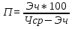 (4),
где Э_{ч} – относительная экономия (высвобождение) численности работающих после внедрения отдельных мероприятий, (человек);
Ч_{ср} – расчетная среднесписочная численность работающих по участку, цеху, предприятию, исчисленная на объем производства планируемого периода по выработке базисного периода, (человек).

2. Прирост производительности труда в результате увеличения продолжительности фазы устойчивой работоспособности при улучшении условий труда рассчитывается по формуле:
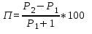* К_{п} (5),
где Р₁ – удельный вес продолжительности фазы повышенной работоспособности в общем фонде рабочего времени до внедрения мероприятий, улучшающих условия труда;
Р₂ – удельный вес продолжительности фазы повышенной работоспособности в общем фонде рабочего времени после внедрения мероприятий;
К_{п} – поправочный коэффициент, отражающий долю прироста производительности труду, обусловленную функциональным состоянием организма человека в различных условиях труда; принимается равным 0,20.

3. Годовой экономический эффект (Э_{г}) (экономия приведенных затрат, в рублях) рассчитывается по формуле:
Э_{г} = (С₁ – С₂) * В₂ – Е_{н} * З_{ед} (6),
где С₁ и С₂ – себестоимость продукции (работ) до и после внедрения мероприятий, руб.;
Б₂ – годовой объем продукции (работ) после внедрения мероприятий, в натуральном выражении;
Е_{н} – нормативный коэффициент сравнительной экономической эффективности (величина, обратная нормативному сроку окупаемости, Т_{н});
З_{ед} – единовременные затраты, связанные с разработкой и внедрением мероприятий, руб.

Нормативный коэффициент сравнительной экономической эффективности (Е_{н}) для мероприятий по НОТ устанавливается 0,15, нормативный срок окупаемости (Т_{н}) – 6,7 года.
При определении годового экономического эффекта экономия по себестоимости продукции – (С₁ – С₂) В₂ – может быть рассчитана непосредственно в годовом разрезе по отдельным элементам себестоимости (з/п, материалы, амортизация и т.д.) при наличии необходимых исходных данных.
С учетом деления текущих (эксплуатационных) затрат на условно-переменные и условно-постоянные формула (6) принимает вид:
Э_{г} = (а₁ – а₂) + (У / В₁ – У / В₂) * В₂ – Е_{н} * З_{ед} (7),
где а₁, а₂ – текущие затраты на единицу продукции (работ по статьям условно-переменных расходов в себестоимости продукции до и после внедрения мероприятий, руб.;
У – годовая сумма условно-постоянных расходов в себестоимости продукции базисного периода, руб.;
В₁, В₂ – годовой объем продукции (работ) до и после внедрения мероприятий в натуральном выражении.

5. Относительная экономия (высвобождение) численности работающих (Э_{ч}), человек. Исходными данными для определения высвобождения численности работающих является изменение сменного фонда рабочего времени в результате сокращения его потерь и непроизводственных затрат труда.
Э_{ч} = (Ф_{п} / Ф_{д} – 1) * Ч (8),
где Ф_{д} и Ф_{п} – фонд рабочего времени в среднем на одного работающего соответственно до и после внедрения мероприятий, ч;
Ч – среднесписочная численность рабочих.

6. Экономия рабочего времени в связи с сокращением потерь и непроизводительных затрат времени (Э_{вр}), человеко-час.
Э_{вр} = б * ч * Ф (9);
где б – сокращение потерь и непроизводительных затрат времени на одного рабочего ч/смену,;
ч – численность работающих, у которых сокращаются потери и непроизводительные затраты времени, человек;
Ф – годовой фонд рабочего времени одного рабочего, дней.

7. Прирост объема производства (Р), %. Исходными данными для расчета прироста объема производства являются увеличение объема производства или снижение объема трудоемкости и сокращение потерь рабочего времени в результате внедрения мероприятий по НОТ.
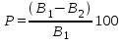 (10),
где В₁ и В₂ – годовой объем производства до и после внедрения мероприятия, нормо-час, человеко-час.

8. При росте объема производства, достигаемого в результате внедрения мероприятий по НОТ, годовой экономический эффект может быть образован за счет экономии от снижения себестоимости на условно-постоянных расходах. Под абсолютной экономии по условно-постоянным расходам понимается экономия по тем статьям, на которые внедрение мероприятий оказывает непосредственное влияние. Под относительной экономией по условно-постоянным расходам понимается экономия на единицу продукции, полученной в результате увеличения годового объема ее производства. Исходными данными для расчета относительной экономии по условно-постоянным расходам (Э_{су}) служат: сумма постоянных расходов цеха на изделие по плану на год и годовой выпуск этого изделия до и после внедрения мероприятия.
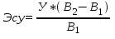 (11),
где У – годовая сумма условно-постоянных расходов в с/с продукции базисного периода, руб.;
В₁ и В₂ – годовой объем производства до и после внедрения мероприятия, человеко-час.

9. Прирост объема производства может быть выражен в процентах (р), тогда
Э_{су} = У_{р} / 100 или Э_{су} = У₁ (В₂ – В₁) (12),
где У₁ – условно-постоянные расходы на единицу продукции, руб.

10. Экономия от снижения удельных капиталовложений в результате лучшего использования оборудования (Э_{ку}), которая рассчитывается по формуле:
Э_{ку} = Е_{н} * Ф_{б} / 100 (13),
где Ф_{б} – балансовая стоимость оборудования, на котором увеличился выпуск продукции в результате внедрения мероприятия по НОТ, руб;
Е_{н} – нормативный коэффициент сравнительной экономической эффективности.

Рост объема выпуска продукции при расчетах экономии на условно-постоянных расходах определяется исходя из потребности в этой продукции, возможности реализации, материального обеспечения.
При увеличении выпуска продукции у отдельной группы рабочих экономия на условно-постоянных расходах по участку, цеху, предприятию подсчитывается с учетом удельного веса этой продукции в объеме производства всего подразделения.

7 Оценочные средства для проведения промежуточной аттестации
а) Планируемые результаты обучения и оценочные средства для проведения промежуточной аттестации:
Структурный элемент  компетенции | Планируемые результаты обучения | Оценочные средства
ПК-5 знанием основ научной организации и нормирования труда, владением навыками проведения анализа работ и анализа рабочих мест, оптимизации норм обслуживания и численности, способностью эффективно организовывать групповую работу на основе знания процессов групповой динамики и принципов формирования команды и умение применять их на практике
Знать | основы научной организации и нормирования труда | Предмет и содержание организации труда.  Элементы и направления организации труда.  Формы и виды разделения труда.  Формы кооперации труда.  Основные понятия нормирования труда.  Классификация норм труда.  Организация нормирования труда.  Порядок изменения норм труда.  Методы нормирования труда.  Способы изучения трудового процесса и затрат рабочего времени.  Определение содержания процессов труда.
Уметь | эффективно организовывать групповую работу | тестовое задание 1, практические задания
Владеть | навыками проведения анализа работ и анализа рабочих мест, оптимизации норм обслуживания и численности | Контрольная работа
ПК-11 владением навыками разработки организационной и функционально-штатной структуры, разработки локальных нормативных актов, касающихся организации труда (правила внутреннего трудового распорядка, положение об отпусках, положение о командировках)
Знать | основы разработки организационной и функционально-штатной структуры | - Основные требования проектирования внутрисменного режима труда и отдыха.  - Основные требования проектирования суточного режима труда и отдыха.  - Основные требования проектирования недельного режима труда и отдыха.  - Основные требования проектирования годового режима труда и отдыха.  - Гибкие режимы труда и отдыха.  Основные понятия условия труда.  Психофизиологические условия труда.  Санитарно – гигиенические условия труда.  Эстетические условия труда.  Гуманизация условий труда.  Дисциплина труда.  Понятие и виды рабочих мест. Рабочая зона.  Оснащение рабочего места.  Планировка и обслуживание рабочих мест.  Аттестация и рационализация рабочих мест  Классификация затрат рабочего времени.  Способы изучения трудового процесса и затрат рабочего времени.  Определение содержания процессов труда.  Особенности умственного труда.  Специфика организации труда руководителей.  Методы определения потребности в персонале  Метод трудоемкости  Баланс рабочего времени  Планирование персонала  Контроллинг персонала
Уметь | применять локальные нормативные акты, касающиеся организации труда | тестовое задание 2, практические задания
Владеть | навыками разработки локальных нормативных актов, касающихся организации труда | Контрольная работа

б) Порядок проведения промежуточной аттестации, показатели и критерии оценивания:
Промежуточная аттестация по дисциплине «Основы организации труда персонала» предполагает выполнение контрольной работы, что позволяет оценить уровень усвоения обучающимися знаний и степень сформированности умений и владений, проводится в форме зачета.
Зачет по данной дисциплине проводится по результатам текущего контроля успеваемости.
Показатели и критерии оценивания зачета:
– на оценку «зачтено» – обучающийся демонстрирует сформированность компетенций - знание учебного материала, навыки выполнения практические заданий, умение оперировать знаниями и навыками
– на оценку «не зачтено» – обучающийся не может показать знания на уровне воспроизведения и объяснения информации, не может показать интеллектуальные навыки решения простых задач.

Примерный перечень вопросов к зачету
- Предмет и содержание организации труда.
- Элементы и направления организации труда.
- Формы и виды разделения труда.
- Формы кооперации труда.
- Основные понятия рабочего и нерабочего времени.
- Основные требования проектирования внутрисменного режима труда и отдыха.
- Основные требования проектирования суточного режима труда и отдыха.
- Основные требования проектирования недельного режима труда и отдыха.
- Основные требования проектирования годового режима труда и отдыха.
- Гибкие режимы труда и отдыха.
- Основные понятия условия труда.
- Психофизиологические условия труда.
- Санитарно – гигиенические условия труда.
- Эстетические условия труда.
- Гуманизация условий труда.
- Дисциплина труда.
- Понятие и виды рабочих мест. Рабочая зона.
- Оснащение рабочего места.
- Планировка и обслуживание рабочих мест.
- Аттестация и рационализация рабочих мест
- Классификация затрат рабочего времени.
- Основные понятия нормирования труда.
- Классификация норм труда.
- Организация нормирования труда.
- Порядок изменения норм труда.
- Методы нормирования труда.
- Способы изучения трудового процесса и затрат рабочего времени.
- Определение содержания процессов труда.
- Особенности умственного труда.
- Специфика организации труда руководителей.
- Методы определения потребности в персонале
- Метод трудоемкости
- Баланс рабочего времени
- Планирование персонала
- Контроллинг персонала

8 Учебно-методическое и информационное обеспечение дисциплины (модуля)
а) Основная литература:
1. Организация труда персонала: Учебник / А.П. Егоршин, А.К. Зайцев. - М.: ИНФРА-М, 2016. - 320 с. – Режим доступа: http://znanium.com/bookread2.php?book=397468
2. Леженкина, Т. И. Научная организация труда персонала [Электронный ресурс] : учеб-ник / Т. И. Леженкина. - 2-е изд., перераб. и доп. - М.:МФПУ Синергия, 2017. - 352 с. – Режим доступа: http://znanium.com/bookread2.php?book=451343

б) Дополнительная литература:
1. Балынская Н. Р. Актуальные проблемы организации труда персонала [Электронный ресурс]: учебное пособие / Н. Р. Балынская, Л. М. Рахимова; МГТУ. - Магнитогорск: МГТУ, 2017. - 1 электрон. опт. диск (CD-ROM). - Режим доступа: https://magtu.informsystema.ru/uploader/fileUpload?name=2884.pdf&show=dcatalogues/1/1134159/2884.pdf&view=true.

в) Методические указания:
Методические указания по выполнению практических заданий представлены в приложении 1.

г) Программное обеспечение и Интернет-ресурсы:
Программное обеспечение

Наименование ПО | № договора | Срок действия лицензии
MS Windows 7 | Д-1227 от 08.10.2018 | 11.10.2021
MS Office 2007 | № 135 от 17.09.2007 | бессрочно
KasperskyEndpoindSecurityдля бизнеса-Стандартный | Д-300-18 от 21.03.2018 | 28.01.2020
7 Zip | свободно распространяемое | бессрочно

Интернет ресурсы
1. Международная справочная система «Полпред» polpred.comотрасль «Образование, наука». –URL: http://edication.polpred.com/.
2.Национальная информационно-аналитическая система – Российский индекс научного цитирования (РИНЦ). - URL:https://elibrary.ru/projest_risc.asp.
3. ПоисковаясистемаАкадемияGoogle (GoogleScholar). - URL: https://scholar.google.ru/.
4. Информационная система – Единое окно доступа к информационным ресурсам. - URL: http://window.edu.ru/.

9 Материально-техническое обеспечение дисциплины (модуля)
Материально-техническое обеспечение дисциплины включает:
Тип и название аудитории | Оснащение аудитории
Учебные аудитории для проведения занятий лекционного типа | Мультимедийные средства хранения, передачи и представления информации.
Учебные аудитории для проведения практических занятий, групповых и индивидуальных консультаций, текущего контроля и промежуточной аттестации | Мультимедийные средства хранения, передачи и представления информации.  Комплекс тестовых заданий для проведения промежуточных и рубежных контролей.
Помещения для самостоятельной работы: обучающихся | Персональные компьютеры с пакетом MSOffice, выходом в Интернет и с доступом в электронную информационно-образовательную среду университета
Помещения для хранения и профилактического обслуживания учебного оборудования | Шкафы для хранения учебно-методической документации, учебного оборудования и учебно-наглядных пособий.

Приложение 1
Методические указания по выполнению практических заданий
При выполнении практических заданий для полного и правильного раскрытия содержания темы важнейшее значение имеет самостоятельный поиск и анализ библиографических источников, в частности:
- научных работ российских и зарубежных ученых по данной проблеме;
- нормативно-правовых актов, регламентирующих вопросы организации социально-экономического планирования;
- статистических данных;
- материалов периодической печати по теме контрольной работы;
- интернет-ресурсов.
Самостоятельная работа при подборе литературы не исключает, а наоборот, предполагает систематические консультации с преподавателем.
Итоговая работа должна включать следующие элементы:
- титульный лист;
- содержание;
- введение;
- основная часть;
- заключение;
- список использованных источников;
- приложения.
Во введении обосновывается актуальность исследуемой проблемы, раскрывается степень ее изученности, формулируются цели и задачи, определяется предмет, объект и методы исследования. Основная часть должна содержать текстовые материалы и числовые данные, отражающие существо, методику и отдельные результаты, достигнутые в ходе выполнения контрольной работы. В заключении излагаются общие выводы и предложения по результатам изучения темы.
При обнаружении кафедрой идентично выполненных работ, обе работы аннулируются, студенты выполняют работу повторно (другой вариант).

